数字电路篇(1)：制作高灵敏声控器
【涉及知识】振荡器、三极管的检测、晶体管的工作状态等知识。
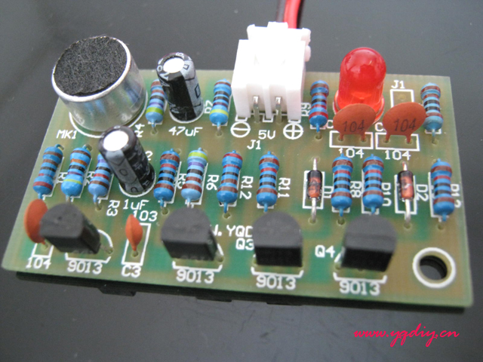
【能力目标】
- 认识三极管的相关知识；
- 模拟信号与数字信号的区别；
- 晶体三极管的工作状态；
- 音频放大器的相关知识；
- 多谐振荡器的工作原理。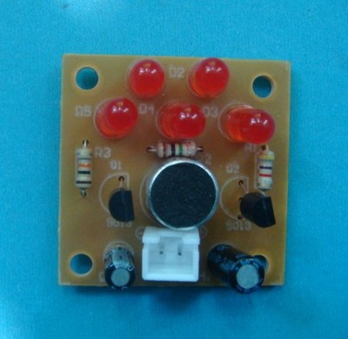
【项目说明】
该制作主要是掌握音频放大电路的结构、装配、调试等综合技能，同时还有双稳态触发电路的结构、装配、调试等知识与技能。从而充分体验晶体三极管的三种工作特性（截止、放大、饱和）。
科技兴趣班
【项目实施】
- 三极管基础知识
大家知道二极管具有 性，也就是电流只能从 型区流向 型区；而不能从从 型区流向 型区。
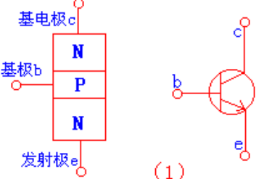
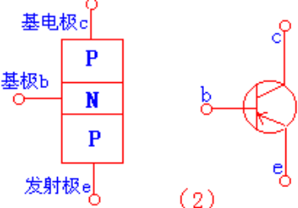
我们检测三极管也是根据三极管的内部结构并结合PN结的特性进行的，总体检测分三步进行，第一步判断出三极管的基极，第二步判断出三极管的类型，第三步判断出三极管的集电极和发射极。
图1 NPN型三极管
图2 PNP型三极管
1．基极（b）的识别
用万用表电阻量程R×100或R×lk挡，将红表、黑笔接三极管任意两管脚，调换两表笔观察电阻大小变化，若两次测得的电阻都很大，则第三只未测管脚即为基极（b），若一次电阻很大，一次电阻很小，则说明两只所测管脚里必定有基极（b），用排除法即可找到三极管的基极（b），
2．三极管类型的判断（NPN型、PNP型）
对于指针式万用表来说，将黑表笔接在三极管的基极（b），红表笔分别接另外两个管脚，测得两个电阻值均较小时，则该三极管为NPN型三极管。若将红表笔接在三极管的基极（b），黑表笔分别接另外两个管脚，测得两个电阻值均较小时，则该三极管为PNP型三极管。
3．集电极（c）、发射极(e)的判断
当基极确定以后，以NPN型管为例，将万用表置于R×lOk挡，测量除已知基极外的另两个电极，调换表笔两次测量，以表针有明显摆动的那次为准，黑表笔所接的电极就是发射极(e)，红表笔所接的电极就是集电极(c),PNP型管正好相反。
二、指导学习并安装音频放大电路；
1. 测试电容驻极体话筒的性能。
名称 | 档位 | 红表笔接中心电极、黑表笔接外壳电极，对着话筒吹气，观查表的指针摆动情况 | 红表笔接外壳电极、黑表笔接中心电极，对着话筒吹气，观查表的指针摆动情况 | 指针摆动幅度较大时
电容驻极体话筒 |  |  |  | 红表笔接 极；  黑表笔接 极。
2. 指导安装音频放大电路；
首选根据音频放大电路找出相关电子元器件；电路工作原理是：Q1和Q2组成二级音频放大电路，由MK1接受的音频信号经C1耦合至Q1的基极，放大后由集电极直接馈至Q2的基极，在Q2的集电极得到一负方波，用来触发双稳态电路。R1、C1将电路频响限制在3kHz左右为高灵敏度范围。
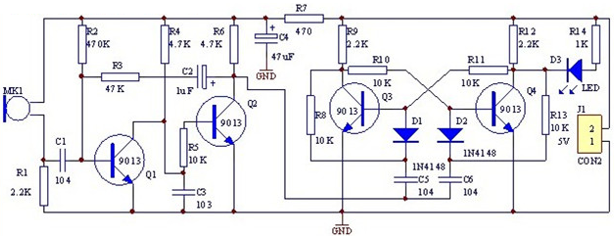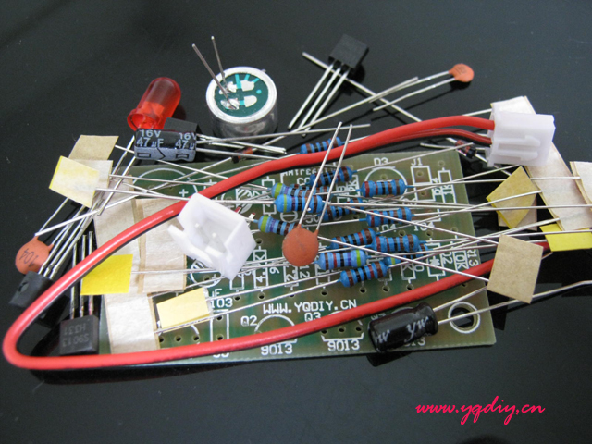
三、学习并指导装配双稳态触发电路；
科技兴趣班
1.根据如图所示找出相关电子元器件；电路原理是：电源接通时，假定双稳态电路的状态为Q4截止，Q3饱和，LED1不亮。然后加入一个负尖脉冲通过D1加至Q3的基极，使电路迅速翻转，LED被点亮。然后再次接入一个控制信号，电路又发生翻转，LED熄灭。
2. 指导安装双稳态触发电路；装配成功后根据音频的触发，使得双稳态触发电路发生翻转，观察LED的变化，同时通过万用表直流电压档测试Q3或者Q4集电极和发射极之间电压的变化情况。
3．拓展输出控制部分：电路板上预留有接外控设备的接线端J1,可通过J1连接继电器对其它设备进行声控。（接继电器时需在继电器线圈两端反并一只二极管）。
四、学习绘图；
在下面框图中将本次制作项目的电路原理图所缺元器件补齐，并标明元件序号和相应参数；
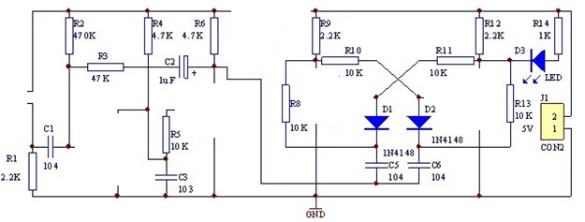
五、成果展示及评价；
评价者 | 音频放大电路（30） | 双稳态触发电路（30） | 知识拓展部分（20） | 绘制电路图（20） | 成绩
自评
辅导员
说明：总评成绩=自评*0.5+辅导员*0.5；总评：
总评成绩≥85,获得5学分；85>总评成绩≥75,获得4学分；75>总评成绩,获得3学分。
六、任务结束收拾归位所用设备工具（4S要求）。

